Voorganger
God, die alle mensen Iief heeft,
moge neerzien op allen, hier aanwezig,
Hij bescherme ons voor onheil
en schenke ons in overvloed zijn vrede.

Allen
Amen.

Voorganger
Zegene ons de liefdevolle God,
Vader, Zoon en heilige Geest.

Allen
Amen.

Voorganger
En gaat nu allen heen in vrede.

Allen
Wij danken God.

Doopviering
20
in de Pastorale Eenheid St-Helena

(standaardmodel)

- 20 -

De ontvangst van het kind

Onthaal

Begroeting

M. en V.
een poosje geleden hield je je baby
voor het eerst in je handen.
Een enig en lang verwacht moment.
Zoveel gedachten en gevoelens gingen toen
ongetwijfeld door je heen.
Als ouder mag je dan het wonder van het leven
ontdekken, een gave uit Gods hand ontvangen.

Voorganger
Wij zijn hier samen om God,
onze Schepper en Vader te danken.

Dankgebed

Allen
God, onze Vader,
Gij zijt de bron van alle leven.
Wij danken U voor dit kind,
geboren uit uw liefde.
Gij hebt het aan onze zorgen toevertrouwd.
Mag het opgroeien tot een liefdevolle mens.
Laat dit kind teken worden van uw aanwezigheid,
tot vreugde van allen die het ontmoet.
19
Amen.
2
Het zou mooi zijn,
als je het later nog wist,
welke woorden vandaag tot je gezegd zijn
en aan je de boodschap werd gebracht,
dat God je naam schrijft in de palm van Zijn hand.

En als je dan nog de vele mensen ziet
en de genegenheid van die mensen op deze dag,
dan zal je altijd reden tot hoop hebben,
je leven lang.

Zegen en wegzending

Voorganger
God, de Gever van alle leven en Iiefde,
heeft het hart verblijd
van allen die het leven schenken aan een kind.
Hij zegene deze moeder
die Hem dankt om een geboorte;
dat zij vreugde vindt in de liefde,
de groei en de goede levenswandel van haar kind.

Allen
Amen.

Voorganger
God, oorsprong en beeld van alle vaderschap,
begeleide de vader van dit kind
met zijn milde zegen;
dat hij door woord en voorbeeld
zijn kind opvoedt
tot een volwassen christen.

Allen
Amen.

Allen
Wees gegroet Maria, vol van genade,
de Heer is met U,
gezegend zijt gij boven alle vrouwen
en gezegend is de vrucht van Uw lichaam, Jezus.
Heilige Maria, Moeder Gods,
bidt voor ons, arme zondaars,
nu en in het uur van onze dood.
Amen.

Zendingswoord

N.,
het zou mooi zijn,
als je het later nog wist,
hoe mooi je kleedje was,
hoe gelukkig je ouders je droegen,
hoe vriendelijk de ogen van je hele familie je volgden.

Het zou mooi zijn,
als je het later nog wist,
hoe eerlijk je ouders je vandaag beloofden
je nooit in de steek te laten wat er ook gebeure,
hoe trots je meter en je peter
namens zovelen mee zorg willen dragen voor jou.

Naamgeving

Zonder naam kan niemand aangesproken worden,
zonder naam loop je verloren in de massa.
Beste ouders, jullie kozen een naam:
om je kind te noemen en te koesteren,
om het te roepen en te laten groeien,
om het te kennen en te beminnen,
opdat dit kind steeds meer en meer zichzelf kan worden.
Mag het gaandeweg ontdekken
dat die naam geschreven staat
in de palm van Gods hand.

Voorganger
M. en V., welke naam
hebben jullie voor je kind gekozen?

Ouders
Ouders noemen de naam van hun kindje

Voorganger
N., zo zal je voortaan heten.
Deze naam zal geschreven staan
in de palm van Gods hand.

Voorganger
En wat verlang je nu voor N..

Ouders
Wij verlangen dat N. door het doopsel
wordt opgenomen in de kerk van God.
Oproep tot engagement
18
3

Voorganger
V. en M. ,
je bent je ongetwijfeld bewust
van de verantwoordelijkheid
die je hiermee op je neemt.
Je verbindt je er toe
je kind op te voeden in het geloof,
het te leren leven naar Gods geboden,
God en de naaste lief te hebben
zoals Christus ons dat heeft geleerd.
Ben je bereid om je daarvoor in te zetten?

Ouders
Ja, wij zijn daartoe bereid.

Voorganger
V. en M. ,
je staat niet alleen voor deze verantwoordelijkheid.
Je hebt een peter en een meter gekozen.
Namens heel de kerkgemeenschap
zullen zij je in deze taak bijstaan.

Peter en meter
willen jullie aanvaarden peter en meter te zijn;
ben je bereid de ouders bij te staan
en een bijzondere aandacht te schenken
aan de opvoeding
en de geloofsgroei van je petekind?

Peter en meter
Ja, wij zijn daartoe bereid.
Gij kent het geluk, de zorgen en de pijn
4
die nieuw leven met zich meebrengt.
Als moeder van Christus
zijt Gij Moeder van allen die in Hem geloven
en die Jezus weg willen volgen.
Daarom komen wij met ons kind naar U toe.
Draag er samen met ons zorg voor
en help ons te leven naar uw voorbeeld.

Voorganger
Heilige Maria,
moeder van Jezus en Moeder van alle gedoopten, op dit plechtig ogenblik
komen wij N. aan U toewijden.

Wij stellen dit kind
onder uw moederlijke bescherming.
Gij die vervuld zijt van genade
en vrij van alle zonde,
behoed dit kind voor alle kwaad.
Mag dit kind, met uw bijstand, groeien in geloof
en in gehoorzaamheid aan het woord van God.
Help ook de ouders van dit kind
bij het volbrengen van hun taak:
dat zij uw voorbeeld volgen
in dienstbaarheid en liefde.
Toon ons allen uw Zoon, Jezus Christus,
die zelf de kinderen bij zich heeft geroepen
en hen gezegend heeft.
N.,
moge Maria, de Moeder Gods
je begeleiden door dit leven.

17

Het slot van de viering

Onze Vader

Voorganger
Bidden wij nu samen het gebed
dat Jezus leerde aan zijn leerlingen
en onder de mensen
van generatie op generatie is doorgegeven.
Beste ouders,
leer dit gebed aan je kind
door het nu al voor te bidden in je gezin.

Allen
Onze Vader, die in de hemel zijt,
uw naam worde geheiligd,
uw rijk kome,
uw wil geschiede op aarde zoals in de hemel.
Geef ons heden ons dagelijks brood
en vergeef ons onze schulden,
zoals ook wij vergeven aan onze schuldenaren,
en breng ons niet in beproeving
maar verlos ons van het kwade.

Toewijding aan Maria

De ouders bidden samen
Maria,
Gij hebt als moeder van Jezus
de geboorte van een kind ervaren.
Kruisteken
16

Het kruis is het teken van de christen.
Het teken van ons geloof in God,
Schepper en Vader;
het teken van zijn Zoon Jezus
die ons leerde wat liefde is;
het teken van de heilige Geest
die ons draagkracht en toekomst geeft.
N.,
je ouders willen je nu al voorgaan in dit geloof
door met je te bidden
en je dagelijks in Gods naam te zegenen.

Voorganger (hij tekent het kind op het voorhoofd)
N.,
de gemeenschap van Jezus Christus is blij
om je in haar midden op te nemen.
In haar naam teken ik je
met het teken van Jezus, het kruisteken.

+ God zegene en beware je.

Voorganger
Ouders, peter en meter
(en alle aanwezigen die dit wensen),
mag ik je uitnodigen
om een kruisje te geven aan je kind.

+ God zegene en beware je.

De dienst van het Woord

Schriftlezing
5

Voorbede

Voorganger
Laat ons tot God bidden,
onze barmhartige Vader,
voor N., die nu gedoopt wordt
en voor allen die Jezus weg willen volgen.

L1 Voor N. ,
dat het Jezus leert kennen
en van Hem gaat houden
zoals Hij nu al van dit kind houdt.
Laat ons bidden.
Allen
Wij bidden U, verhoor ons Heer.

L2 Voor V. en M.,
dat zij hun kind heel graag zien
en dat zij gelukkig blijven met elkaar;
dat zij Gods liefde zichtbaar maken in hun gezin.
Laat ons bidden.

Allen
Wij bidden U, verhoor ons Heer.

L3 Voor alle kinderen in heel de wereld,
dat zij in geborgenheid en liefde mogen opgroeien
en goede mensen ontmoeten
die met hen de weg van Jezus gaan.
Laat ons bidden.

Allen
Wij bidden U, verhoor ons Heer.
Overreiking van de doopkaars

( de vader, ontsteekt de doopkaars aan de paaskaars - ouders, peter en meter houden de kaars samen vast)
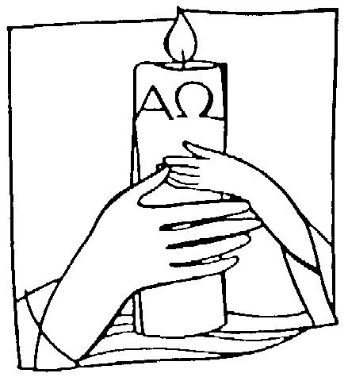
Voorganger
Ontvang het licht van Christus.

Beste ouders, peter en meter,
je taak is het
dit licht brandend te houden.
Dan zal je kind dat
door Christus verlicht is,
door het leven gaan
als een kind van het licht.

Effetagebed

Voorganger
Heer,
wek dit kind tot het volle leven.
Gij hebt het oren gegeven om te horen
en ogen om te zien.
Mag het leren luisteren
naar goede mensen en naar U
en oog hebben voor al wat mooi is in deze wereld.
Gij hebt het handen en voeten gegeven.
Open de handen
om te ontvangen en om te geven
en laat het altijd uw wegen bewandelen.
Open de mond,
dat het mag leren lachen en zingen
en de taal van het goede mag spreken.
Mag dit kind een leven lang uw Naam zegenen.
Amen.
6
15

De verklarende riten

Zalving met het heilige chrisma

Voorganger
N.,
de almachtige God,
de Vader van onze Heer Jezus Christus,
heeft je van zonde bevrijd
en je tot nieuw leven gewekt
door water en heilige Geest.
Hij zalft je met het chrisma van het heil.
Hierdoor behoor je tot het volk van God
en wordt je voor altijd lidmaat van Christus,
die gezalfd is tot priester, koning en profeet.

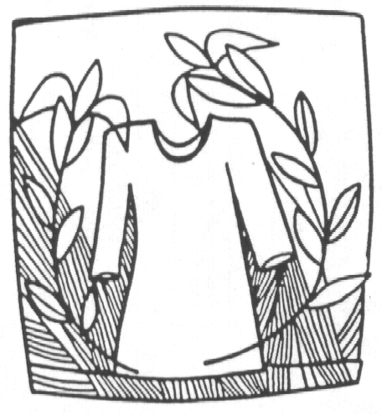
Allen
Amen.

Doopkleed

Voorganger
N.,
je bent een nieuwe mens geworden;
met Christus ben je bekleed.
Je feestelijke kleding
is een teken van je nieuwe geboorte in de Heer.
Leef dan voor altijd als een nieuwe mens.
Mogen je ouders, familie en vrienden
je hierbij helpen door woord en voorbeeld.

Allen
Amen.
L4 Voor alle vaders en moeders,
14
dat zij door hun leven laten zien
hoe goed Jezus voor de mensen is;
dat zij bouwen aan een nieuwe wereld
van vrede en rechtvaardigheid.
Laat ons bidden.

Allen
Wij bidden U, verhoor ons Heer.

Handoplegging

N.,
wij willen je omringen met tedere handen,
handen beschermend opengevouwen,
handen als een dak boven je hoofd,
handen in liefde en trouw,
handen op je schouders.
Handen die strelen,
handen die geven,
handen die bouwen, handen die bidden,
handen die zalven.

(allen staan recht en strekken hun rechterhand over het hoofd van het kind)

7
Gebed om vrijwaring van het kwaad

Allen
God, onze Vader,
Gij zijt bezorgd voor het leven van al uw mensen.
Geef dat dit kind geborgen mag zijn bij de ouders
en dat het in deze geborgenheid
sterk en weerbaar wordt.
Gij wilt het behoeden voor al wat kwaad is.
Geef dat geen mens het ooit bedreigt,
dat wij geen ergernis zijn
voor ons kind,
maar het omringen met het beste van onszelf.
En als het ooit in het leven
de weg kwijt raakt,
wees dan genadig, Heer onze God.
Gij hebt U immers een God van vergeving getoond in Jezus Christus, onze Heer.
Amen.
13

Voorganger
Heer onze God,
uw Zoon Jezus Christus
heeft aan kinderen de handen opgelegd,
als teken van liefde, zorg en bescherming.
Laat dit kind uit onze liefde ervaren,
dat Gij uw beschermende handen nooit terugtrekt.

Allen
Amen.

(in stilte legt de voorganger het kind de handen op)

Voorganger
Heer God,
door het mysterie van dit water,
wilt Gij dit kind
tot een nieuwe mens maken.
Gij hebt het geroepen
tot het geloof van de kerk.
Geef dat dit kind mag delen
in het eeuwig leven.
Allen
Amen.

Voorganger
8
N.,
laat dit water voor je zijn:
een teken van levenskracht en groei,
van de liefde van je ouders,
een gebaar van God
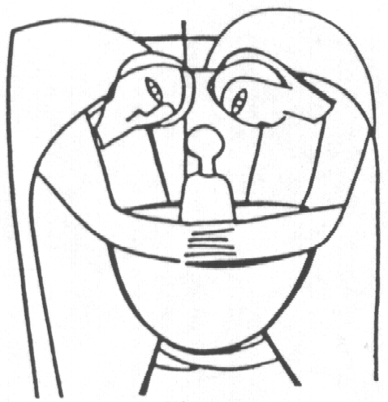
die je altijd nabij is:
de Vader die je liefheeft,
de Zoon die je de weg wijst,
de Geest die je leidt.

N. ,
ik doop je
in de naam van de Vader,
en de Zoon
en de heilige Geest.

Voorganger

Beloof je
altijd trouw te blijven aan je kind
wat de toekomst ook brengen zal
en je kind vrij te maken om zijn eigen weg te gaan?

Ouders
Ja, dat beloven wij.

Voorganger

Beste peter en meter,
jullie vertegenwoordigen hier vandaag
de bredere kerkgemeenschap
waarin dit kind wordt opgenomen.
Beloven jullie een bijzondere belangstelling
en zorg te besteden aan je petekind
mee te werken aan het levensgeluk
en aan de gelovige opvoeding?

Peter en meter
Ja, dat beloven wij.

Geloofsbelijdenis

Voorganger
Belijden wij nu allen ons geloof in de levende Heer.

(iedereen staat op)

Allen
Ik geloof in God,
de almachtige Vader,
schepper van hemel en aarde.
10
En in Jezus Christus,
zijn enige Zoon, onze Heer,
die ontvangen is van de heilige Geest
geboren uit de maagd Maria;
die geleden heeft onder Pontius Pilatus,
gekruisigd is, gestorven en begraven,
die neergedaald is ter helle, de derde dag verrezen uit de doden;
die opgevaren is ten hemel;
en zit aan de rechterhand van God,
11
zijn almachtige Vader,
vandaar zal Hij komen oordelen
de levenden en de doden.
Ik geloof in de heilige Geest;
de heilige katholieke kerk;
de gemeenschap van de heiligen;
de vergiffenis van de zonden;
de verrijzenis van het lichaam;
het eeuwig leven.
Amen.

Water is bron van leven, van spel, van rust en zuivering.
Water is bron van levenskracht en groei.
Dit water gebruiken we bij het doopsel,
dit water wordt tot levengevend water gewijd.

Ook olie gebruiken wij
omdat olie doordringt in de hardste steen,
en onuitwisbaar blijft.
Zo zal de goede Geest van Jezus
in het leven van dit kind aanwezig zijn.
God zal je zalven met het chrisma van het heil.
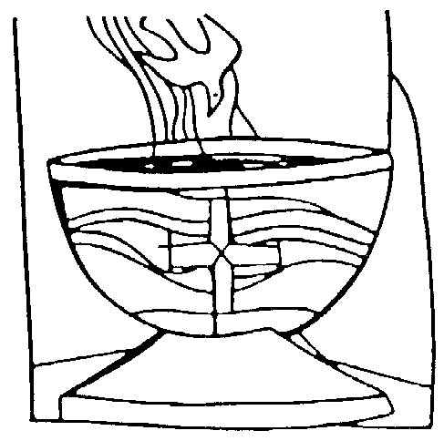
Dankzegging voor het doopwater

Voorganger
Goede Vader,
uit deze doopvont
laat Gij nieuw leven stromen
en maakt Gij ons tot je kinderen.

Allen
Gezegend zij God.

Voorganger
Allen die in Christus worden gedoopt
uit water en heilige Geest,
brengt Gij tot één volk tezamen.

Allen
Gezegend zij God.

Voorganger
Uw Geest van liefde stort Gij uit in ons hart
en Gij roept ons tot vrijheid en vrede.

Allen
Gezegend zij God.

Voorganger
Gij kiest de gedoopten uit
om aan alle volken
uw blijde boodschap te verkondigen.

Allen
Gezegend zij God.

12

De doopviering

Beloften van ouders, peter en meter

Voorganger
Beste V en M. , peter en meter,
jullie zijn naar hier gekomen
om je kind te laten dopen.
Door de liefde van God ontvangt het nieuw leven
uit water en heilige Geest.
Neem het leven, dat je van God ontvangen hebt,
onder je hoede, zodat je kind van dag tot dag
meer leven gaat vanuit God.
Als je dus in het licht van dit geloof,
bereid bent deze taak op je te nemen,
vernieuw dan je doopbeloften.

Beste V. en M. ,
beloof je voor je kind
een goede moeder en vader te zijn?

Ouders
Ja, dat beloven wij.

Voorganger
Beloof je aan je kind
een christelijke opvoeding te geven
en je kind groot te brengen
in de geest van het evangelie?

Ouders
Ja, dat beloven wij.

9

